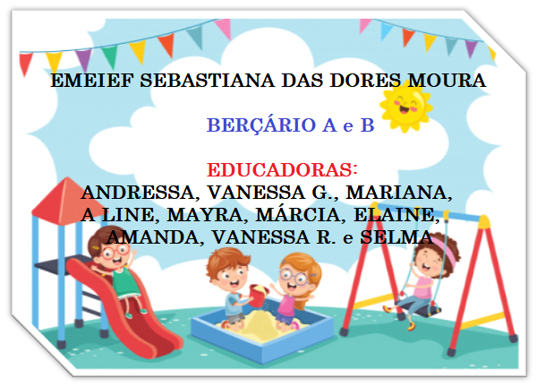

ATIVIDADES DE 05 a 16 DE JULHO

ASSISTA O VÍDEO QUE AS EDUCADORAS FIZERAM COM MUITO CARINHO PARA NOSSOS BEBÊS:

BERÇÁRIO A - https://youtu.be/3HQHjnFjVss

BERÇÁRIO B - https://youtu.be/gKUufuHDNgA

ATIVIDADE: GELATINA SURPRESA

PARA FAZER ESTA ATIVIDADE VOCÊ VAI USAR UM POTE DE PLÁSTICO GRANDE, UM PACOTE DE GELATINA COM UMA COR FORTE E UM BRINQUEDO OU DOIS DE TAMANHO PEQUENO DA CRIANÇA.

APÓS PREPARAR A GELATINA, VOCÊ VAI COLOCÁ-LA NO POTE GRANDE E ESCONDER OS BRINQUEDOS NO MEIO DA GELATINA, COLOCANDO ELA PARA GELAR. DEPOIS QUE ELA ESTIVER DURA, VOCÊ SENTA EM UM LOCAL ONDE POSSA SUJAR COM A CRIANÇA E DEIXA ELA À VONTADE PARA ENCONTRAR O(S) BRINQUEDO(S).

DIGA À CRIANÇA O OBJETIVO DA BRINCADEIRA QUE É ENCONTRAR SEU BRINQUEDO QUE SE PERDEU EM MEIO A GELATINA, VERBALIZE AS CORES DO BRINQUEDO E DA GELATINA.

IMPORTANTE QUE OS FAMILIARES SE ATENTEM ÀS REAÇÕES DO BEBÊ E REGISTREM ESSE MOMENTO ATRAVÉS DE FOTOS, VÍDEOS OU MENSAGENS E COMPARTILHEM VIA WHATSAPP PARA QUE POSSAMOS REGISTRAR AS INTERAÇÕES.
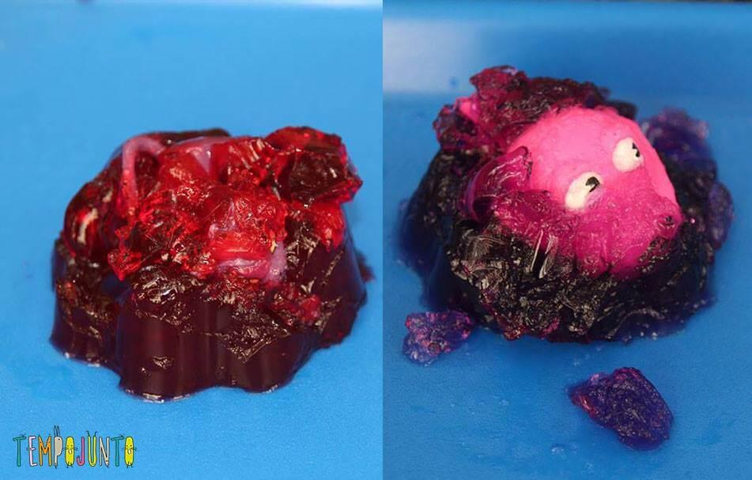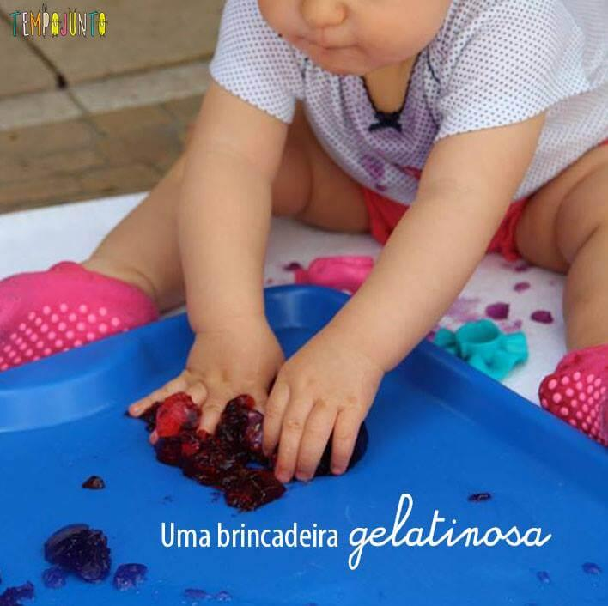

ATIVIDADE: ENCAIXANDO O PALITO NA GARRAFA.

PARA ESTA ATIVIDADE VOCÊ VAI PRECISAR DE UMA GARRAFA PET GRANDE SEM TAMPA, E PALITOS DE SORVETE QUE VOCÊ PODE COMPRAR COLORIDO OU PINTAR COM CANETINHA COLORIDA OU TINTA GUACHE.
O OBJETIVO DA ATIVIDADE É A CRIANÇA COLOCAR OS PALITOS DENTRO DA GARRAFA, VOCÊ PODE VERBALIZAR AS CORES DOS PALITOS PARA ELA.
IMPORTANTE REGISTRAR ESSE MOMENTO ATRAVÉS DE FOTOS, VÍDEOS OU MENSAGENS E COMPARTILHEM VIA WHATSAPP.

